Doppelmulden-Falzziegel Z2 Doppelwulst

Jacobi Dachziegel

Eigenschaften

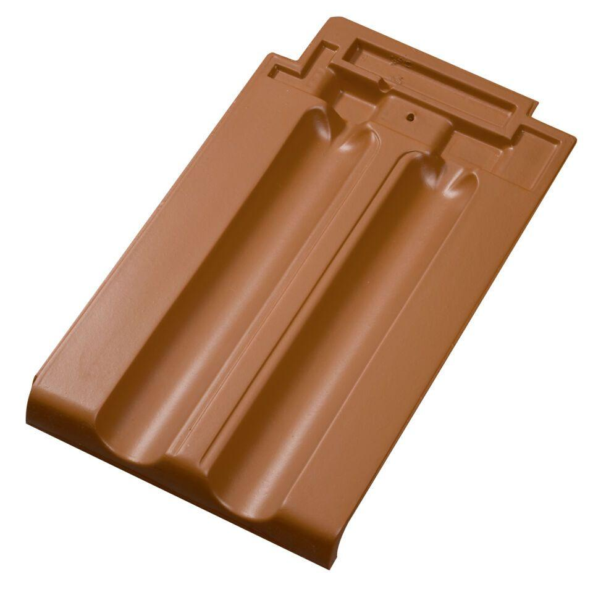

Art Dachziegel

Doppelmuldenfalzziegel

Art Formziegel

Doppelwulst

Farbton

dunkelgrau, hellgrau, natur, rot, schwarz

Oberfläche

engobiert, gedämpft, naturfarben

Werkstoff

Ton

Breite (mm)

250,00

Länge (mm)

423,00

Gewicht (kg)

3,90

Verpackung Teilgebindeeinheit

Schlauch

Regeldachneigung in °

≥ 25

Verpackung in Stück pro Kleinpäckchen/Schlauch

28

Deckbreite (cm)

16

Decklänge (cm)

34.5 - 35.5

Verpackung in Stück pro Palette

96

Bedarf Stück pro lfm

ca. 2,8